
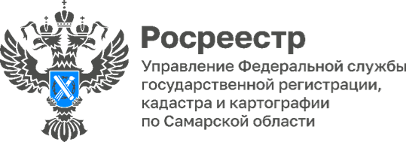 04.02.2026
Самарский Росреестр на связи с заявителями
Управление Росреестра по Самарской области ведет ежедневный прием обращений граждан и юридических лиц: через сайт Росреестра, ведомственный центр телефонного обслуживания (ВЦТО), платформу обратной связи (ПОС), Государственную информационную систему, посредством ФГИС Досудебного обжалования, нарочно, а также осуществляется личный прием.
14 000 обращений отработано сотрудниками самарского Росреестра за 2025 год. Ни одно обращение не осталось без квалифицированного ответа специалистов ведомства.
За прошедший год доля обращений, поступивших по информационным системам связи в электронном виде, составила 84% (10 205); обращений, поступивших в бумажном виде - 16% (1 875), что свидетельствует о востребованности у граждан электронных сервисов для направления обращений в государственные органы.
«Чаще всего в Управление поступают вопросы по государственному кадастровому учету и государственной регистрации прав, внесения изменений в ЕГРН, изменения вида разрешенного использования земельного участка, постановки на кадастровый учет гаражей в рамках «гаражной амнистии», формирования земельных участков под МКД, исполнения судебного акта и многие другие, – комментирует заместитель руководителя самарского Росреестра Ольга Геннадиевна Суздальцева. - Отрадно отметить, что оценка удовлетворенности качеством предоставления услуг в сфере государственного кадастрового учета и государственной регистрации прав по данным сайта «Ваш контроль» по-прежнему на высоком уровне и составляет 99,88%».
Материал подготовлен пресс-службой Управления Росреестра по Самарской области

